Министерство науки и высшего образования Российской Федерации

федеральное государственное бюджетное образовательное учреждение высшего образования

«Российский экономический университет имени Г.В. Плеханова»

Московский приборостроительный техникум

**ПРАКТИЧЕСКАЯ РАБОТА №4**

**«МДК 01.04 СИСТЕМНОЕ ПРОГРАММИРОВАНИЕ»**

**Специальность: «09.02.07 Информационные системы и программирование*»***

Квалификация: программист

**Тема: Работа со входными данными. Интерфейс UART**

|  |  |  |
| --- | --- | --- |
| Проверил преподаватель: | Выполнил: | Выполнил: |
| Чернышев И.В. ________ | Студент группы П50-4-21 | Студент группы П50-1-18 |
| «___» ________ 2023 год | ____________ Игошев Р.В. | ______________И.И. Иванов |
| «___» _________2023 год | | «___» _________2020 год | |

Москва 2023

Цель работы: собрать в Tinkercad схему, состоящую из 2-х кнопок и 2-х параллельно подключенных между собой светодиодов, и одного пьезоэлемента.

Ссылка на тинкеркад:

<https://www.tinkercad.com/things/iWSY5r5Hv31-super-snaget-waasa?sharecode=5jMegjIm-2WHty7t_u8MFotF852CCM55kn2hu0nCs3c>

Начать следует с создания макета. Зеленые провода нужны для передачи сигнала светодиодам, черные – для заземления, красные – питание кнопок, фиолетовые – считывание.

Выглядеть макет будет следующим образом:

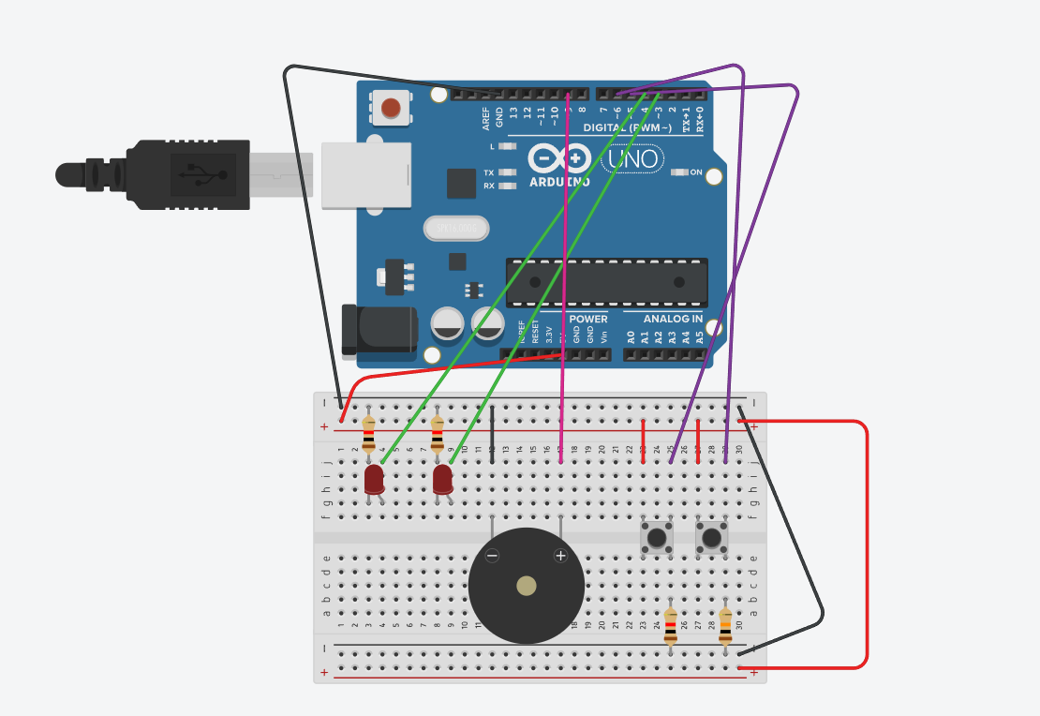

Рисунок 1 – Скриншот из Tinkercad

Снизу же видно код, в котором описана логика.

#include "pitches.h"

using namespace std;

bool IsLightsOn = false;

bool IsLightsOnNow = false;

double SecondsWait = 0;

char FirstDiod = '0';

char SecondDiod = '0';

bool IsMusicOn = false;

bool FirstButtonData = false;

bool SecondButtonData = false;

int notes[] = {

NOTE_C4, NOTE_A4, NOTE_A4, NOTE_G4,

NOTE_A4, NOTE_F4, NOTE_C4, NOTE_C4,

NOTE_C4, NOTE_A4, NOTE_A4, NOTE_AS4,

NOTE_G4, NOTE_C5, 0, NOTE_C5, NOTE_D4,

NOTE_D4, NOTE_AS4,NOTE_AS4,NOTE_A4,

NOTE_G4, NOTE_F4, NOTE_C4, NOTE_A4,

NOTE_A4, NOTE_G4, NOTE_A4, NOTE_F4

};

int times[] = {

400,400,400,400,

400,400,400,400,

400,400,400,400,

400,600,20,400,400,

400,400,400,400,

400,400,400,400,

400,400,400,600

};

void setup() {

// put your setup code here, to run once:

Serial.begin(9600);

pinMode(4, OUTPUT);

pinMode(3, OUTPUT);

pinMode(5, INPUT);

pinMode(6, INPUT);

pinMode(9, OUTPUT);

}

void loop() {

// put your main code here, to run repeatedly:

FirstButtonData = digitalRead(5);

SecondButtonData = digitalRead(6);

if (FirstButtonData){

Serial.println("1");

}

if (SecondButtonData){

Serial.println("2");

}

String IncomingMsg;

Serial.println("Info from Arduino");

if (Serial.available() > 0){

IncomingMsg = Serial.readStringUntil('\n');

if (IncomingMsg == "Music"){

IsMusicOn = true;

}

else if (IncomingMsg == "S"){

IsLightsOn = false;

digitalWrite(3, LOW);

digitalWrite(4, LOW);

}

else if (IncomingMsg[0] == 'L'){

IsLightsOn = true;

FirstDiod = IncomingMsg[1];

SecondDiod = IncomingMsg[2];

SecondsWait = (IncomingMsg.substring(3, 6)).toDouble();

}

}

if (IsMusicOn){

for (int i = 0; i < 29; i++){

tone(9, notes[i],times[i]);

delay(times[i]);

noTone(9);

}

IsMusicOn = false;

}

if (IsLightsOn){

if(IsLightsOnNow){

if (FirstDiod == '1') {digitalWrite(3, LOW);}

if (SecondDiod == '1') {digitalWrite(4, LOW);}

IsLightsOnNow = false;

delay(SecondsWait*1000);

}

else{

if (FirstDiod == '1') {digitalWrite(3, HIGH);}

if (SecondDiod == '1') {digitalWrite(4, HIGH);}

IsLightsOnNow = true;

delay(SecondsWait*1000);

}

}

delay(300);

}

Вывод: собрали в Tinkercad схему, состоящую из 3-х кнопок и 3-х параллельно подключенных между собой светодиодов.